1. Phạm vi và Use Case
Use Case: Đặt hàng
Actor chính: Khách hàng
Actor phụ: Nhân viên xử lý đơn
Tiền điều kiện: Khách hàng đang ở màn hình danh sách sản phẩm; có ít nhất một sản phẩm còn hàng.
Luồng chính: Xem sản phẩm → Chọn sản phẩm và nhập số lượng → Xác nhận đặt hàng → Hệ thống kiểm tra số lượng và tạo đơn trạng thái Chờ xử lý → Hiển thị thông báo thành công.
2. UI Element
Màn hình | UI Element | Mục đích
Danh sách sản phẩm | Product Card, Tên, Giá, Số lượng, Nút Đặt hàng | Chọn sản phẩm và số lượng
Xác nhận đặt hàng | Thông tin sản phẩm, Tổng tiền, Nút Xác nhận | Kiểm tra trước khi tạo đơn
Feedback | Thông báo thành công / lỗi | Phản hồi ngay cho người dùng
3. Wireframe
Wireframe gồm 2 khu vực chính: Danh sách sản phẩm và Xác nhận đặt hàng. Thiết kế ưu tiên thao tác nhanh, nút hành động rõ ràng và Feedback ngay sau khi đặt.

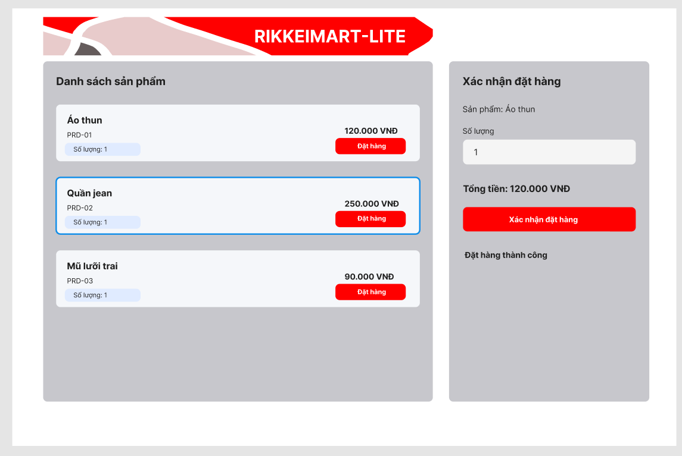
Link Figma: https://www.figma.com/design/yrITSYDpwnZRGuBpduv8sy
4. ERD và chuẩn hóa 3NF
Product(productId PK, productName, unitPrice)
Customer(customerId PK, customerName)
Order(orderId PK, customerId FK, status)
OrderItem(orderId PK/FK, productId PK/FK, quantity)
Quan hệ: Customer 1–N Order; Order 1–N OrderItem; Product 1–N OrderItem.
Lỗi bảng cũ: productName1, productName2 là thuộc tính lặp/nhóm thuộc tính → vi phạm 1NF. quantity cũng không thể đại diện chính xác cho nhiều sản phẩm trong một đơn. Cách sửa là tách Order và OrderItem, mỗi dòng OrderItem lưu một sản phẩm và số lượng.
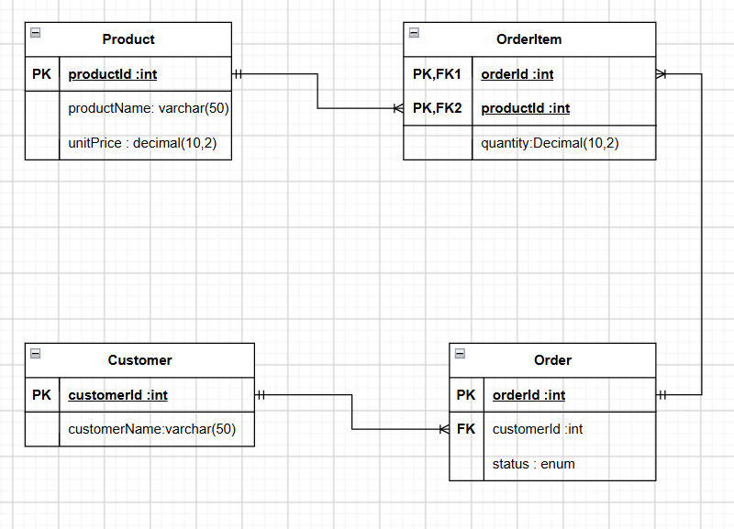
5. Yêu cầu chức năng
REQ-01 (Verifiable): Hệ thống phải hiển thị danh sách sản phẩm gồm mã, tên và đơn giá; sau khi người dùng xác nhận đặt hàng hợp lệ, hệ thống phải tạo đơn ở trạng thái “Chờ xử lý” và hiển thị thông báo thành công. Nếu số lượng rỗng hoặc ≤ 0, hệ thống phải hiển thị thông báo lỗi và không tạo đơn.

